
МИНИСТЕРСТВО НАУКИ И ВЫСШЕГО ОБРАЗОВАНИЯ РОССИЙСКОЙ ФЕДЕРАЦИИ
Федеральное государственное бюджетное образовательное учреждение
высшего образования
"МИРЭА - Российский технологический университет"
РТУ МИРЭА

Институт информационных технологий (ИИТ)
Кафедра инструментального и прикладного программного обеспечения (ИиППО)

ОТЧЕТ
ПО ПРАКТИЧЕСКОЙ РАБОТЕ №3
по дисциплине
«Настройка и администрирование сервисного программного обеспечения»

Выполнил студент группы ИКБО-18-25 |  | Курилов А.И.
Принял |  | Матчин В.Т,

Москва 2026

Тема 1. Создание контейнеров в Docker

Цель работы
Получить навыки сборки Docker-контейнера с использованием Docker-compose.

Теоретическое введение
Docker запускает приложения в изолированных контейнерах. Контейнер создаётся из образа. Образ описывается в файле Dockerfile.
Docker-compose запускает сразу несколько контейнеров. Их настройки лежат в одном файле docker-compose.yml. Файл написан на YAML. В YAML важны пробелы. Они отделяют имя параметра от значения.
Каждый контейнер в compose называется сервисом. Сервисы можно связывать, задавать им порты, тома и переменные окружения.
Основные команды:
- docker-compose up -d запускает сервисы в фоне.
- docker-compose ps показывает контейнеры.
- docker-compose logs -f выводит журналы.
- docker-compose down останавливает и удаляет контейнеры.

Выполнение работы

Подготовка
Установить Docker Desktop с сайта docker.com. Проверить установку командами:
C:\Users\User>docker --version
Docker version 29.8.0, build 88096ef
C:\Users\User>docker-compose --version
Docker Compose version v5.5.1
Перед каждым новым проектом выполнять docker-compose down в папке предыдущего. Так порты не будут заняты.

Пункт 1. Веб-сервер Apache
Задание. Создать контейнер с веб-сервером Apache. В нём должен запускаться свой сайт.
Решение. Официальный образ httpd. Сайт лежит в папке site и подключается как том.
Структура проекта apache_site:
apache_site/
docker-compose.yml
site/index.html
site/index.html:
<h1>My Apache website in Docker</h1>
docker-compose.yml:
services:
web:
image: httpd:2.4
ports:
- "8080:80"
volumes:
- ./site:/usr/local/apache2/htdocs/
Запуск:
docker-compose up -d
docker-compose ps
Результат. Сайт открывается по адресу http://localhost:8080.
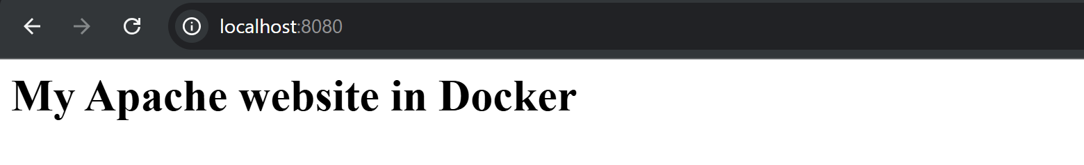
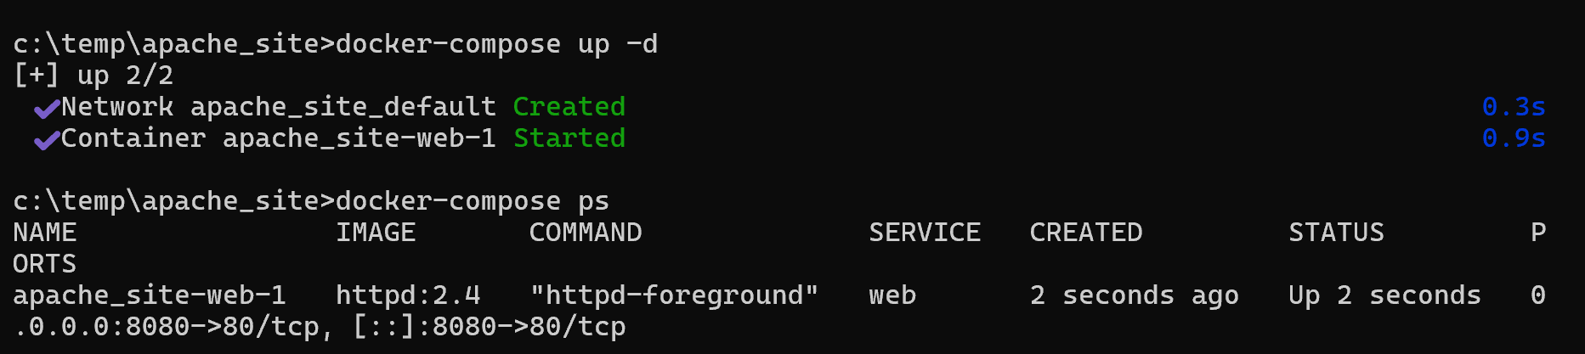

Пункт 2. СУБД MySQL
Задание. Создать контейнер с MySQL. Приложение должно записывать данные в базу и читать их.
Решение. Два сервиса: db это MySQL, web это PHP с Apache. Данные базы хранятся в томе dbdata, поэтому не пропадают после перезапуска. Приложение ждёт готовности базы через healthcheck.
Структура проекта mysql_app:
mysql_app/
docker-compose.yml
db/init.sql
web/
Dockerfile
index.php
db/init.sql:
USE notes;
CREATE TABLE IF NOT EXISTS notes (
id INT AUTO_INCREMENT PRIMARY KEY,
text VARCHAR(255)
);
web/Dockerfile:
FROM php:8.2-apache
# Драйвер для работы с MySQL
RUN docker-php-ext-install mysqli
COPY index.php /var/www/html/
web/index.php:
<?php
// Подключение к сервису db
$db = new mysqli("db", "root", "rootpass", "notes");

// Запись новой заметки
if (!empty($_POST["text"])) {
$st = $db->prepare("INSERT INTO notes (text) VALUES (?)");
$st->bind_param("s", $_POST["text"]);
$st->execute();
}
?>
<form method="post">
<input name="text">
<button>Добавить</button>
</form>
<?php
// Чтение всех заметок
foreach ($db->query("SELECT text FROM notes ORDER BY id DESC") as $row) {
echo "<p>" . htmlspecialchars($row["text"]) . "</p>";
}
docker-compose.yml:
services:
db:
image: mysql:8.0
environment:
MYSQL_ROOT_PASSWORD: rootpass
MYSQL_DATABASE: notes
volumes:
- dbdata:/var/lib/mysql
- ./db/init.sql:/docker-entrypoint-initdb.d/init.sql
healthcheck:
test: ["CMD", "mysqladmin", "ping", "-h", "localhost", "-prootpass"]
interval: 5s
retries: 10

web:
build: web/
ports:
- "8081:80"
depends_on:
db:
condition: service_healthy

volumes:
dbdata:
Запуск:
docker-compose up -d --build
Проверка сохранности данных:
docker-compose down
docker-compose up -d
Результат. Страница http://localhost:8081 добавляет и показывает заметки. После перезапуска заметки остаются.
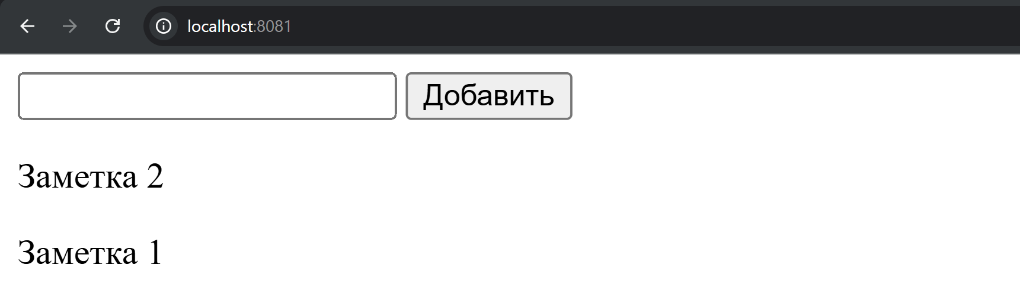

Пункт 3. Собственное приложение в контейнере
Задание. Поместить в контейнер собственное приложение.
Решение. Маленькое веб-приложение на Python (Flask) показывает текущее время. Образ из Dockerfile.
Структура проекта flask_app:
flask_app/
docker-compose.yml
Dockerfile
requirements.txt
app.py
requirements.txt:
flask
app.py:
from datetime import datetime
from flask import Flask

app = Flask(__name__)

@app.route("/")
def index():
# Отдаём текущее время
return "Привет из контейнера! Время: " + datetime.now().strftime("%H:%M:%S")

app.run(host="0.0.0.0", port=5000)
Dockerfile:
FROM python:3.12-slim
WORKDIR /app
# Сначала зависимости, затем код
COPY requirements.txt .
RUN pip install -r requirements.txt
COPY app.py .
CMD ["python", "app.py"]
docker-compose.yml:
services:
app:
build: .
ports:
- "5000:5000"
Запуск:
docker-compose up -d --build
Результат. Приложение открывается по адресу http://localhost:5000.
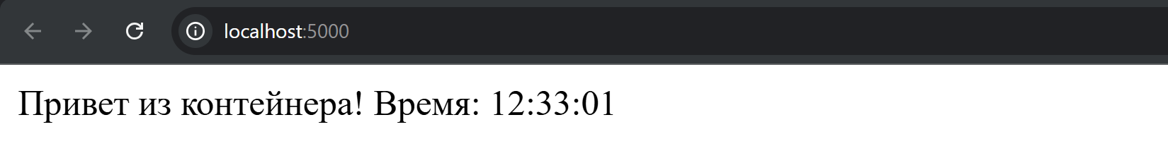

Пункт 4. Контейнер с практической пользой
Задание. Придумать содержимое контейнера, которое принесёт практическую пользу.
Решение. Добавлю в проект mysql_app сервис резервного копирования. Он раз в час делает дамп базы notes. Дампы попадают в папку backups на компьютере.
Добавить в docker-compose.yml в раздел services:
backup:
image: mysql:8.0
depends_on:
db:
condition: service_healthy
volumes:
- ./backups:/backups
entrypoint: >
sh -c "while true; do
mysqldump -h db -uroot -prootpass notes > /backups/notes_$$(date +%F_%H-%M).sql;
sleep 3600; done"
Запуск:
docker-compose up -d
docker-compose logs backup
Результат. В папке backups появляются файлы с дампами.

Пункт 5. Задание на следующую практическую работу
Задание. Придумать задание на следующую практическую работу. Описать его в отчёте и сообщить преподавателю.
Предлагаю такое задание.
Развернуть в Docker-compose стек из трёх сервисов. Это Nginx, приложение на Flask и MySQL. Требования:
- Nginx работает как обратный прокси и единственный публикует порт наружу.
- Приложение хранит данные в MySQL.
- Сервисы разделены на две сети. frontend для Nginx и приложения, backend для приложения и базы.
- Для всех сервисов настроены healthcheck и restart: unless-stopped.
- Пароли вынесены в файл .env.

Выводы
В ходе выполнения этой практической работы я научился описывать контейнеры в docker-compose.yml и запускать их командами docker-compose. Я развернул Apache и MySQL, связал их с приложением и сохранил данные базы в томе. Я собрал образ собственного приложения из Dockerfile. Я добавил сервис резервного копирования и сформулировал задание на следующую работу.

Тема 2. Создание сервисов в Docker compose

Цель работы
Получить навыки сборки Docker-контейнера с использованием Docker-compose.

Теоретическое введение
Docker позволяет не ставить веб-сервер и базу данных в основную систему. Каждый компонент работает в своём контейнере. Проект переносится на другую машину быстро.
Docker Compose управляет несколькими контейнерами проекта. Все настройки лежат в docker-compose.yml. Один сервис равен одному контейнеру. Compose сам создаёт сеть. Сервисы обращаются друг к другу по имени.
Команды up и down управляют проектом целиком. Команды start и stop управляют одним сервисом. Команда exec запускает команду внутри контейнера. Команда logs показывает журнал.
Для автоматических TLS-сертификатов используется протокол ACME. Его использует Let's Encrypt. Сервер доказывает, что владеет доменом. Затем он получает сертификат и сам его продлевает.

Выполнение работы

Общие замечания
В примере клиент ходит на localhost с network_mode: host. На Windows и macOS этот режим не работает. Поэтому клиент обращается к серверу по имени сервиса server. Результат тот же.
Клиент делает несколько попыток подключения. Так он не падает, пока сервер ещё стартует.
В пунктах 6-10 буду использовать вымышленный домен site.example.com. Он работает только внутри Docker-сети acme-net. Pebble проверяет домен через Docker DNS. Для проверки нужно добавить в файл C:\Windows\System32\drivers\etc\hosts строку 127.0.0.1 site.example.com.
Структура проекта docker-pebble:
docker-pebble/
docker-compose.yml
pebble-config.json
pebble.minica.pem
Скачать корневой сертификат Pebble:
curl -o pebble.minica.pem https://raw.githubusercontent.com/letsencrypt/pebble/main/test/certs/pebble.minica.pem
pebble-config.json:
{
"pebble": {
"listenAddress": "0.0.0.0:14000",
"managementListenAddress": "0.0.0.0:15000",
"certificate": "test/certs/localhost/cert.pem",
"privateKey": "test/certs/localhost/key.pem",
"httpPort": 80,
"tlsPort": 443,
"ocspResponderURL": "",
"externalAccountBindingRequired": false
}
}
Порт проверки httpPort изменён на 80. Так Pebble проверяет домен на том же порту, что и Let’s Encrypt.
docker-compose.yml:
services:
pebble:
image: ghcr.io/letsencrypt/pebble:latest
command: -config /test/config/pebble-config.json
environment:
PEBBLE_VA_NOSLEEP: "1"
volumes:
- ./pebble-config.json:/test/config/pebble-config.json:ro
networks:
- acme-net

networks:
acme-net:
name: acme-net
Запуск. Pebble должен работать всё время, пока проверяются пункты 6-10.
docker-compose up -d
В каждый из проектов 6-10 необходимо скопировать файл pebble.minica.pem. Проекты запускать по одному. После проверки выполнять docker-compose down.

Проверка сертификата в каждом пункте:
curl -vk --resolve site.example.com:443:127.0.0.1 https://site.example.com/
В выводе должен быть издатель Pebble Intermediate CA. Браузер покажет предупреждение. Pebble не входит в список доверенных центров.

Пункт 1. Проект docker_py
Задание. Повторить разобранный пример. Назвать проект docker_py.
Решение. Сделаю клиент-серверное приложение на Python, сервер будет отдавать index.html. Клиент загружает страницу и выводит её в консоль.
Структура:
docker_py/
client/
Dockerfile
client.py
server/
Dockerfile
index.html
server.py
docker-compose.yml
server/index.html:
=DOCKER-COMPOSE READY=
server/server.py:
import http.server
import socketserver

# Обработчик отдаёт файлы из текущей папки
handler = http.server.SimpleHTTPRequestHandler

# Сервер слушает порт 1234
with socketserver.TCPServer(("", 1234), handler) as httpd:
httpd.serve_forever()
server/Dockerfile:
FROM python:3.12-slim
ADD server.py /server/
ADD index.html /server/
WORKDIR /server/
client/client.py:
import os
import time
import urllib.request

# Адрес сервера берём из переменной окружения
url = os.environ.get("URL", "http://server:1234/")

# Несколько попыток, пока сервер запускается
for i in range(10):
try:
fp = urllib.request.urlopen(url)
print(fp.read().decode("utf8"))
fp.close()
break
except Exception:
time.sleep(1)
client/Dockerfile:
FROM python:3.12-slim
ADD client.py /client/
WORKDIR /client/
docker-compose.yml:
services:
server:
build: server/
command: python ./server.py
ports:
- "1234:1234"
client:
build: client/
command: python ./client.py
depends_on:
- server
Сборка и запуск:
docker-compose build
docker-compose up
Результат. Клиент выводит =DOCKER-COMPOSE READY=. Страница доступна на http://localhost:1234.

Пункт 2. Проект docker_js
Задание. Сделать такой же сервис на JavaScript. Назвать проект docker_js.
Решение. Заменяю Python на Node.js. Структура такая же, как в docker_py. Файл index.html копирую из docker_py/server.
server/server.js:
const http = require("http");
const fs = require("fs");

// Отдаём index.html на любой запрос
http.createServer((req, res) => {
res.end(fs.readFileSync("index.html"));
}).listen(1234);
server/Dockerfile:
FROM node:20-alpine
WORKDIR /server
COPY server.js index.html ./
client/client.js:
const url = process.env.URL || "http://server:1234/";

// Несколько попыток, пока сервер запускается
async function main() {
for (let i = 0; i < 10; i++) {
try {
const r = await fetch(url);
console.log(await r.text());
return;
} catch (e) {
await new Promise((ok) => setTimeout(ok, 1000));
}
}
}
main();
client/Dockerfile:
FROM node:20-alpine
WORKDIR /client
COPY client.js .
docker-compose.yml:
services:
server:
build: server/
command: node server.js
ports:
- "1235:1234"
client:
build: client/
command: node client.js
depends_on:
- server
Запуск:
docker-compose build
docker-compose up
Результат. Клиент выводит =DOCKER-COMPOSE READY=. Страница доступна на http://localhost:1235.

Пункт 3. Проект docker_apache
Задание. Заменить сервер на Apache. Назвать проект docker_apache.
Решение. Сервер теперь httpd. Папку client и файл index.html беру из docker_py. Адрес сервера передаю через переменную URL.
server/Dockerfile:
FROM httpd:2.4
COPY index.html /usr/local/apache2/htdocs/
docker-compose.yml:
services:
server:
build: server/
ports:
- "8080:80"
client:
build: client/
command: python ./client.py
environment:
URL: http://server/
depends_on:
- server
Запуск:
docker-compose up --build
Результат. Клиент выводит =DOCKER-COMPOSE READY=. Страница доступна на http://localhost:8080.

Пункт 4. Проект docker_nginx
Задание. Заменить сервер на Nginx. Назвать проект docker_nginx.
Решение. Всё как в docker_apache. Меняется только образ сервера.
server/Dockerfile:
FROM nginx:alpine
COPY index.html /usr/share/nginx/html/
docker-compose.yml:
services:
server:
build: server/
ports:
- "8081:80"
client:
build: client/
command: python ./client.py
environment:
URL: http://server/
depends_on:
- server
Запуск:
docker-compose up --build
Результат. Клиент выводит =DOCKER-COMPOSE READY=. Страница доступна на http://localhost:8081.

Пункт 5. Проект docker_phpmyadmin
Задание. Создать сервис из Apache, MySQL и phpMyAdmin. Назвать проект docker_phpmyadmin.
Решение. Три сервиса в одном compose-файле. phpMyAdmin подключается к базе по имени сервиса db.
Структура:
docker_phpmyadmin/
docker-compose.yml
www/index.html
www/index.html:
<h1>Apache + MySQL + phpMyAdmin</h1>
docker-compose.yml:
services:
web:
image: httpd:2.4
ports:
- "8080:80"
volumes:
- ./www:/usr/local/apache2/htdocs/
db:
image: mysql:8.0
environment:
MYSQL_ROOT_PASSWORD: rootpass
MYSQL_DATABASE: test
volumes:
- dbdata:/var/lib/mysql
phpmyadmin:
image: phpmyadmin:latest
environment:
PMA_HOST: db
ports:
- "8082:80"
depends_on:
- db

volumes:
dbdata:
Запуск:
docker-compose up -d
docker-compose ps
Результат. Сайт доступен на http://localhost:8080. phpMyAdmin доступен на http://localhost:8082. Вход: пользователь root, пароль rootpass.

Пункт 6. Проект docker-caddy
Задание. Создать сервис с Caddy. Настроить автоматическое получение TLS-сертификатов по ACME. Открыть порты 80 и 443. Назвать проект docker-caddy.
Решение. Caddy получает сертификат от Pebble по ACME. Продлевает его сам. Сертификаты хранятся в томе caddy_data.
Структура:
docker-caddy/
Caddyfile
docker-compose.yml
pebble.minica.pem
site/index.html
site/index.html:
<h1>Caddy with automatic HTTPS</h1>
Caddyfile:
{
# Адрес тестового ACME-сервера и его сертификат
acme_ca https://pebble:14000/dir
acme_ca_root /pebble.minica.pem
email admin@site.example.com
}

site.example.com {
root * /srv
file_server
}
docker-compose.yml:
services:
caddy:
image: caddy:2
ports:
- "80:80"
- "443:443"
- "443:443/udp"
volumes:
- ./Caddyfile:/etc/caddy/Caddyfile
- ./pebble.minica.pem:/pebble.minica.pem:ro
- ./site:/srv
- caddy_data:/data
- caddy_config:/config
networks:
acme-net:
aliases:
- site.example.com

networks:
acme-net:
external: true

volumes:
caddy_data:
caddy_config:
Запуск:
docker-compose up -d
docker-compose logs caddy
Результат. Caddy получил сертификат от Pebble. Сайт открывается по HTTPS.
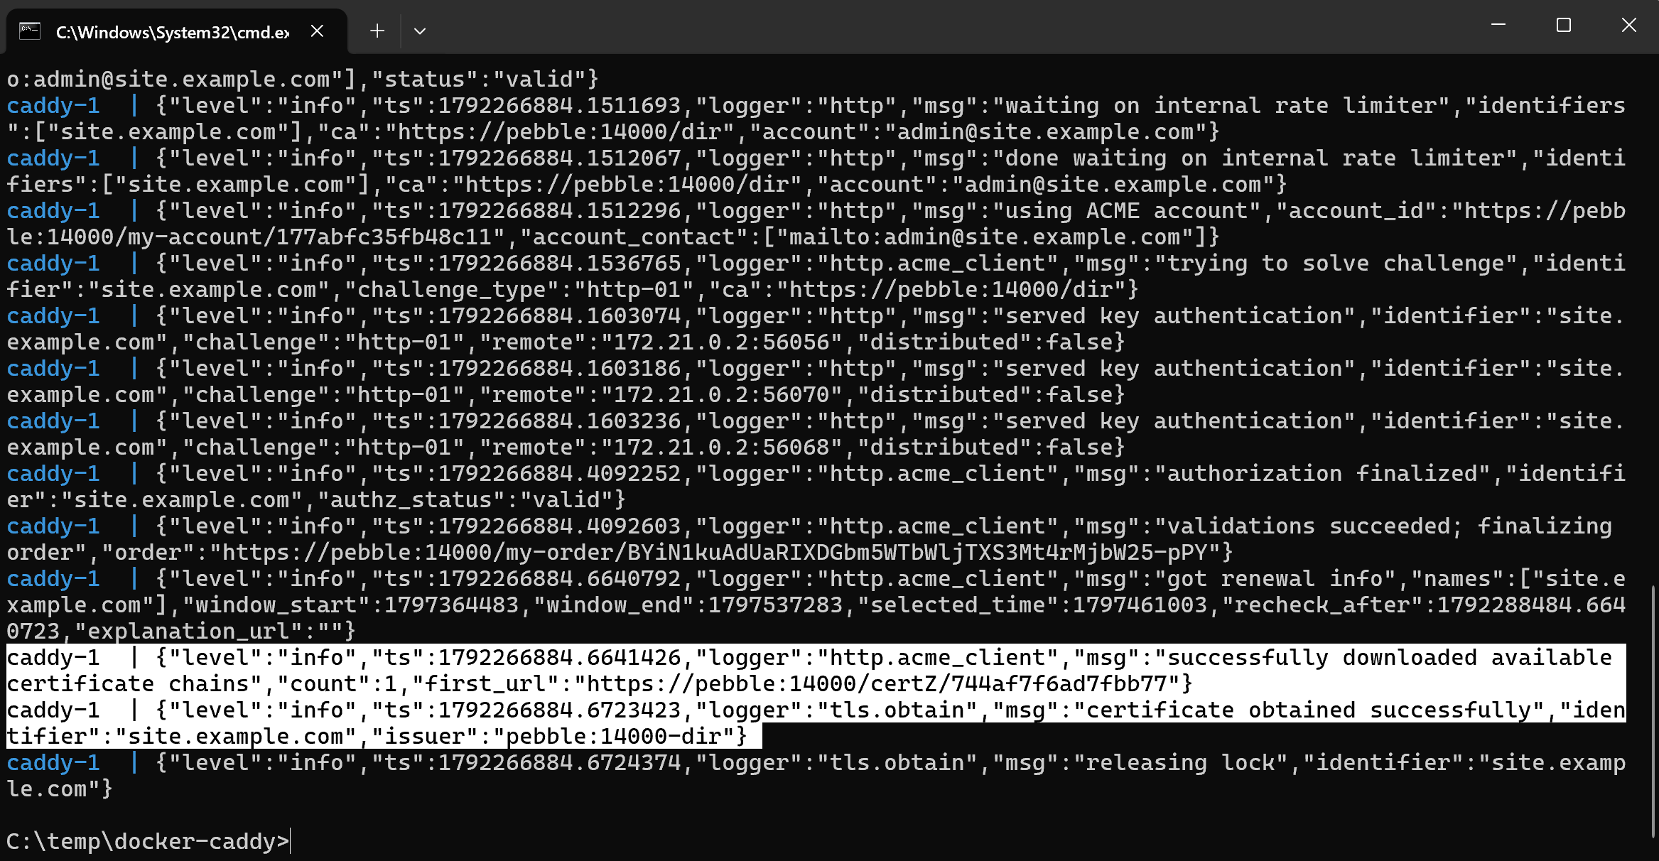
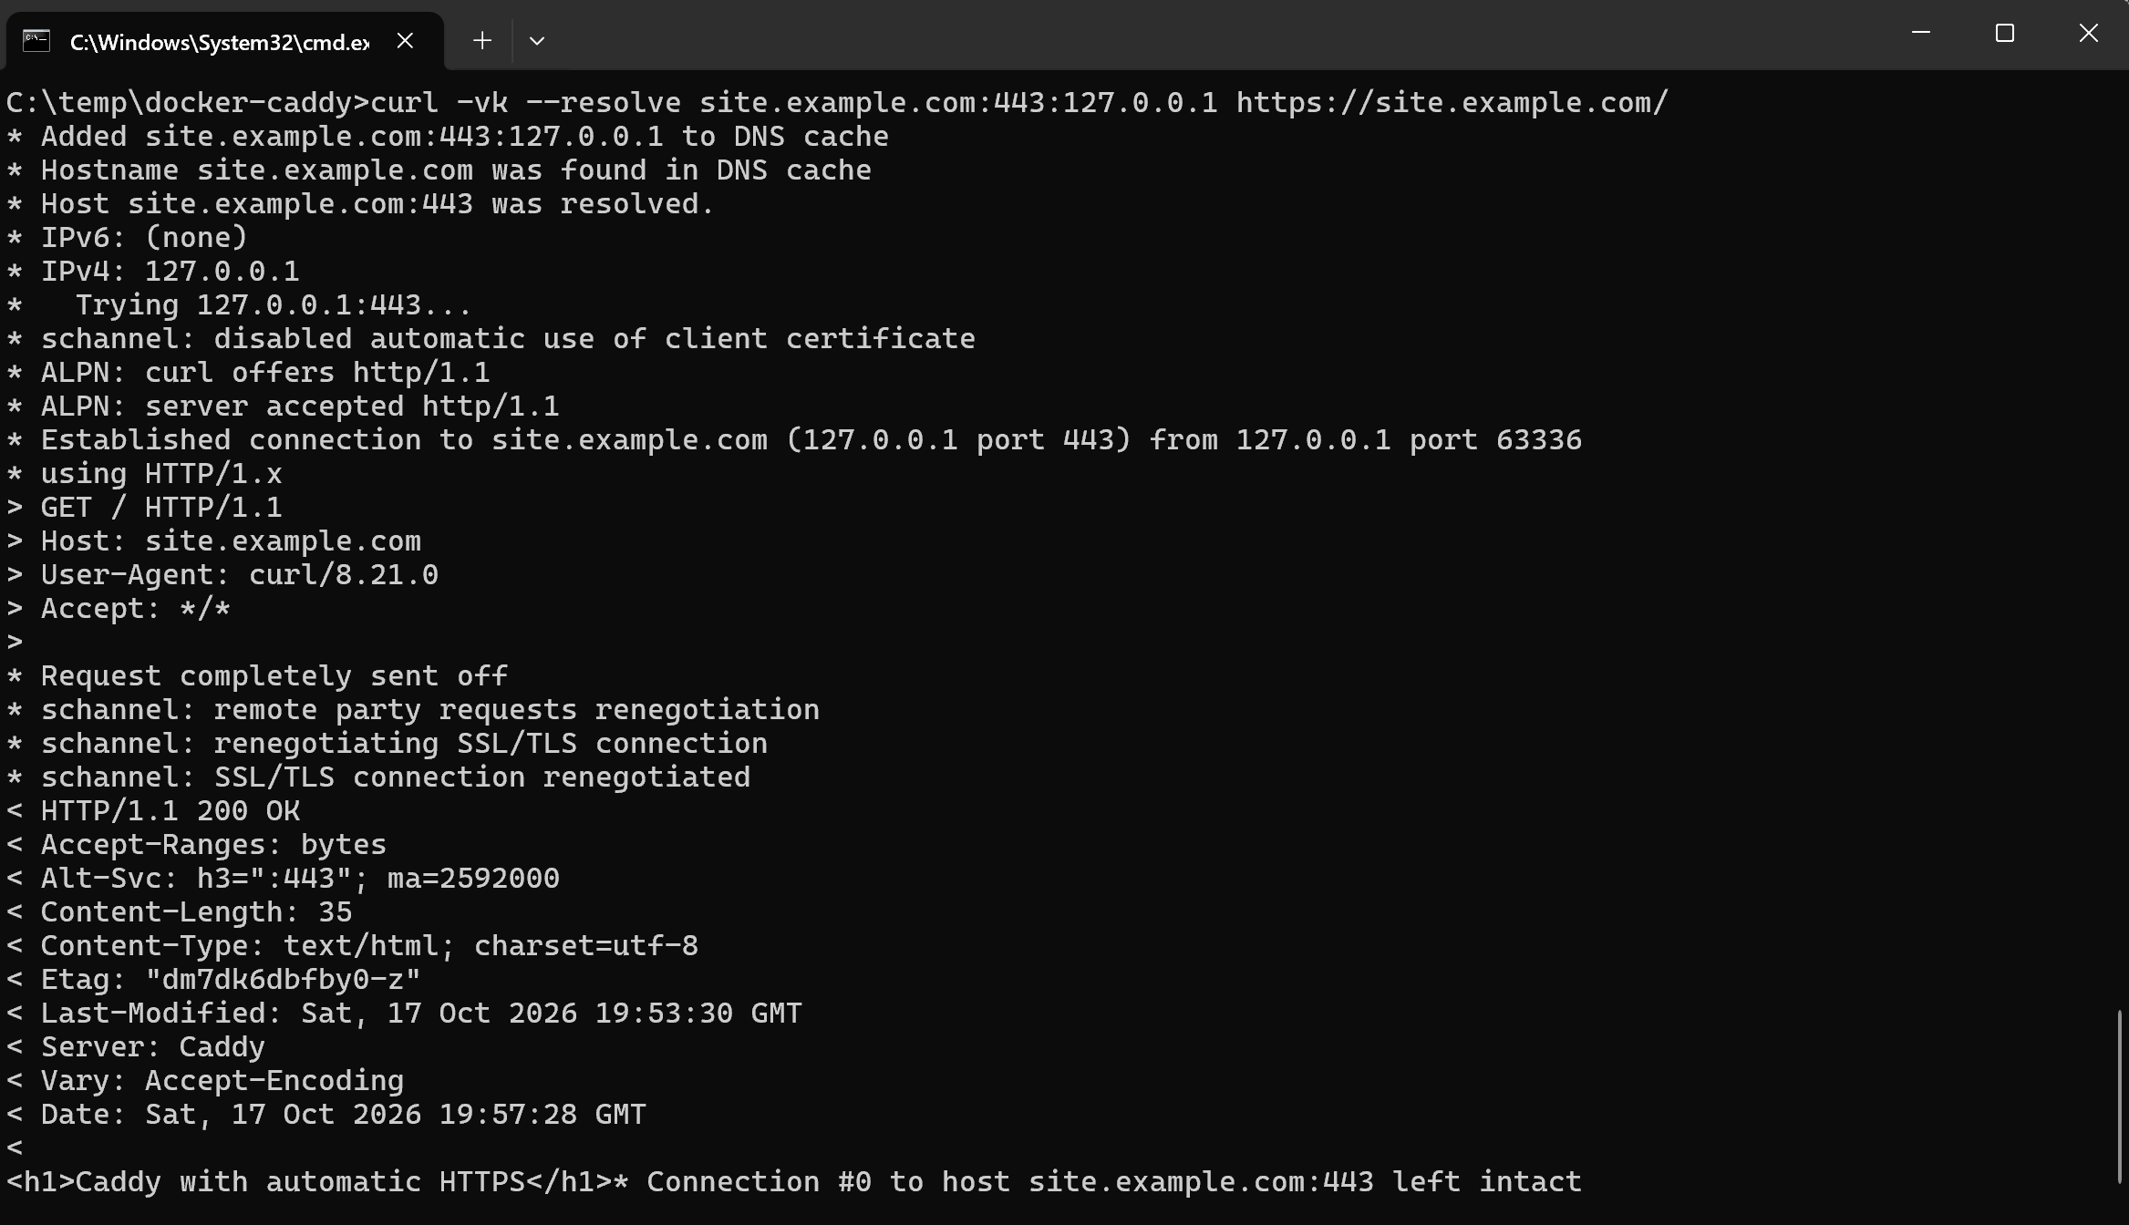
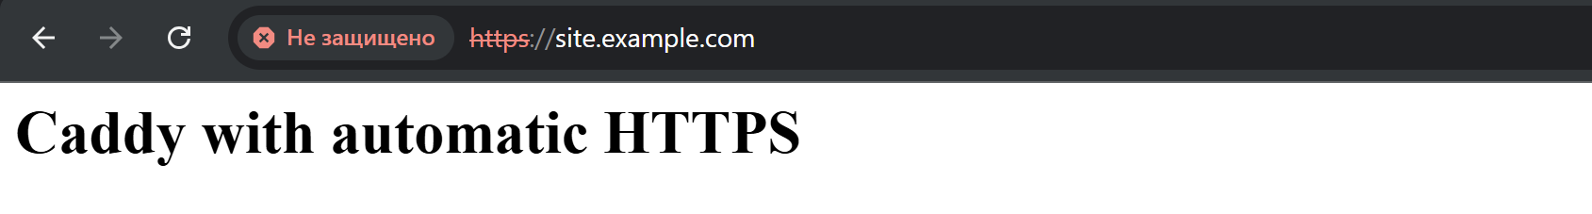

Пункт 7. Проект docker-traefik-golang
Задание. Создать сервис из Traefik и приложения на Go. Настроить автоматические TLS-сертификаты по ACME. Открыть порты 80 и 443. Назвать проект docker-traefik-golang.
Решение. Приложение на Go и его Dockerfile остаются как раньше. Меняю только docker-compose.yml. Traefik берёт сертификат у Pebble. Метка traefik.docker.network указывает сеть для связи с приложением.
Структура:
docker-traefik-golang/
docker-compose.yml
pebble.minica.pem
app/
Dockerfile
main.go
Файлы app/main.go и app/Dockerfile взять из предыдущей версии отчёта.
docker-compose.yml:
services:
traefik:
image: traefik:v3.1
command:
- --providers.docker=true
- --providers.docker.exposedbydefault=false
- --providers.docker.network=acme-net
- --entrypoints.web.address=:80
- --entrypoints.websecure.address=:443
- --entrypoints.web.http.redirections.entrypoint.to=websecure
- --entrypoints.web.http.redirections.entrypoint.scheme=https
- --certificatesresolvers.le.acme.email=admin@site.example.com
- --certificatesresolvers.le.acme.storage=/letsencrypt/acme.json
- --certificatesresolvers.le.acme.caserver=https://pebble:14000/dir
- --certificatesresolvers.le.acme.httpchallenge.entrypoint=web
environment:
# Сертификат тестового ACME-сервера
LEGO_CA_CERTIFICATES: /pebble.minica.pem
ports:
- "80:80"
- "443:443"
volumes:
- /var/run/docker.sock:/var/run/docker.sock:ro
- ./pebble.minica.pem:/pebble.minica.pem:ro
- letsencrypt:/letsencrypt
networks:
acme-net:
aliases:
- site.example.com

app:
build: app/
labels:
- traefik.enable=true
- traefik.http.routers.app.rule=Host(`site.example.com`)
- traefik.http.routers.app.entrypoints=websecure
- traefik.http.routers.app.tls.certresolver=le
- traefik.http.services.app.loadbalancer.server.port=8000
networks:
- acme-net

networks:
acme-net:
external: true

volumes:
letsencrypt:
Запуск:
docker-compose up -d --build
docker-compose logs traefik
Результат. Traefik получил сертификат от Pebble. Приложение на Go открывается по HTTPS.

Пункт 8. Проект docker-nginx-acme
Задание. Создать сервис из Nginx и инструментов certbot и acme.sh. Настроить автоматические TLS-сертификаты по ACME. Открыть порты 80 и 443. Назвать проект docker-nginx-acme.
Решение. Nginx отдаёт папку webroot для проверки домена. Certbot и acme.sh получают сертификаты у Pebble. Certbot продлевает сертификат каждые 12 часов.
Структура:
docker-nginx-acme/
docker-compose.yml
pebble.minica.pem
nginx/default.conf
webroot/
nginx/default.conf (этап 1, только HTTP):
server {
listen 80;
server_name _;

# Каталог для проверки домена
location /.well-known/acme-challenge/ {
root /var/www/certbot;
}

location / {
add_header Content-Type text/plain;
return 200 "nginx ready\n";
}
}
docker-compose.yml:
services:
nginx:
image: nginx:alpine
ports:
- "80:80"
- "443:443"
volumes:
- ./nginx/default.conf:/etc/nginx/conf.d/default.conf
- ./webroot:/var/www/certbot
- certs:/etc/letsencrypt:ro
networks:
acme-net:
aliases:
- site.example.com

certbot:
image: certbot/certbot
environment:
# Сертификат тестового ACME-сервера
REQUESTS_CA_BUNDLE: /pebble.minica.pem
volumes:
- ./webroot:/var/www/certbot
- ./pebble.minica.pem:/pebble.minica.pem:ro
- certs:/etc/letsencrypt
# Продление сертификата каждые 12 часов
entrypoint: /bin/sh -c "trap exit TERM; while :; do certbot renew --server https://pebble:14000/dir --webroot -w /var/www/certbot; sleep 12h & wait $${!}; done"
networks:
- acme-net

acme:
image: neilpang/acme.sh
command: daemon
volumes:
- ./webroot:/var/www/certbot
- acme_data:/acme.sh
networks:
- acme-net

networks:
acme-net:
external: true

volumes:
certs:
acme_data:
Запуск Nginx и acme.sh:
docker-compose up -d nginx acme
Выпуск сертификата через certbot:
docker-compose run --rm --entrypoint certbot certbot certonly --server https://pebble:14000/dir --webroot -w /var/www/certbot -d site.example.com --email admin@site.example.com --agree-tos --no-eff-email
Выпуск сертификата через acme.sh:
docker-compose exec acme acme.sh --issue --server https://pebble:14000/dir --insecure -d site.example.com -w /var/www/certbot
Этап 2. Добавить в nginx/default.conf блок HTTPS:
server {
listen 443 ssl;
server_name site.example.com;
ssl_certificate /etc/letsencrypt/live/site.example.com/fullchain.pem;
ssl_certificate_key /etc/letsencrypt/live/site.example.com/privkey.pem;

location / {
add_header Content-Type text/plain;
return 200 "HTTPS works\n";
}
}
Применить настройки и запустить certbot для автопродления:
docker-compose exec nginx nginx -s reload
docker-compose up -d certbot
Результат. Оба инструмента выпустили сертификаты. Nginx отдаёт сайт по HTTPS.

Пункт 9. Проект docker-haproxy
Задание. Создать сервис с HAProxy. Настроить автоматические TLS-сертификаты по ACME. Назвать проект docker-haproxy.
Решение. Использую встроенную поддержку ACME в HAProxy 3.2. Функция экспериментальная. В версии 3.2 нужен временный самоподписанный сертификат. Он позволяет HAProxy запуститься. Затем HAProxy заменяет его сертификатом от Pebble.
Структура:
docker-haproxy/
docker-compose.yml
haproxy.cfg
ssl/
Создать временный сертификат:
openssl req -x509 -newkey rsa:2048 -keyout ssl/example.key -out ssl/example.crt -days 365 -nodes -subj "/CN=site.example.com"
cat ssl/example.key ssl/example.crt > ssl/example.pem
haproxy.cfg:
global
expose-experimental-directives
httpclient.resolvers.prefer ipv4
# Не проверять сертификат тестового ACME-сервера
httpclient.ssl.verify none
# Сокет для управления, нужен для команды acme renew
stats socket ipv4@0.0.0.0:9999 level admin

defaults
mode http
timeout connect 5s
timeout client 30s
timeout server 30s

# Клиент ACME, сервер Pebble
acme pebble
directory https://pebble:14000/dir
contact admin@site.example.com
challenge HTTP-01
keytype RSA
bits 2048
map virt@acme

crt-store certs
crt-base /usr/local/etc/haproxy/ssl
key-base /usr/local/etc/haproxy/ssl
load crt "example.pem" acme pebble domains "site.example.com" alias "site"

frontend site
bind :80
bind :443 ssl
# Ответ на проверку домена
http-request return status 200 content-type text/plain lf-string "%[path,field(-1,/)].%[path,field(-1,/),map(virt@acme)]\n" if { path_beg '/.well-known/acme-challenge/' }
http-request redirect scheme https unless { ssl_fc }
ssl-f-use crt "@certs/site"
default_backend app

backend app
http-request return status 200 content-type text/plain string "HAProxy ready\n"
docker-compose.yml:
services:
haproxy:
image: haproxy:3.2
ports:
- "80:80"
- "443:443"
- "127.0.0.1:9999:9999"
volumes:
- ./haproxy.cfg:/usr/local/etc/haproxy/haproxy.cfg:ro
- ./ssl:/usr/local/etc/haproxy/ssl
networks:
acme-net:
aliases:
- site.example.com

networks:
acme-net:
external: true
Запуск и выпуск сертификата. Команду nc выполнять в Linux, WSL или Git Bash.
docker-compose up -d
echo "acme renew @certs/site" | nc 127.0.0.1 9999
echo "acme status" | nc 127.0.0.1 9999
Результат. HAProxy получил сертификат от Pebble. Статус задачи виден в acme status.

Пункт 10. Проект docker-apache-md
Задание. Создать сервис из Apache и модуля mod_md. Настроить управление сертификатами TLS по ACME. Включить автоматическое управление. В задании указано имя docker-caddy. Оно совпадает с пунктом 6.
Решение. Называю проект docker-apache-md. Модуль mod_md входит в официальный образ httpd. Его нужно только включить. Сертификат запрашивается у Pebble. Состояние модуля хранится в томе md_store.
Структура:
docker-apache-md/
Dockerfile
docker-compose.yml
md.conf
pebble.minica.pem
htdocs/index.html
htdocs/index.html:
<h1>Apache + mod_md</h1>
md.conf:
Listen 443
ServerName site.example.com

# Управляемый домен
MDomain site.example.com
MDContactEmail admin@site.example.com
MDCertificateAgreement accepted
# Тестовый ACME-сервер и его сертификат
MDCertificateAuthority https://pebble:14000/dir
MDCACertificateFile /pebble.minica.pem

<VirtualHost *:443>
ServerName site.example.com
SSLEngine on
DocumentRoot /usr/local/apache2/htdocs
</VirtualHost>
Dockerfile:
FROM httpd:2.4
# Включаем нужные модули
RUN sed -i \
-e 's/^#LoadModule md_module/LoadModule md_module/' \
-e 's/^#LoadModule ssl_module/LoadModule ssl_module/' \
-e 's/^#LoadModule watchdog_module/LoadModule watchdog_module/' \
-e 's/^#LoadModule socache_shmcb_module/LoadModule socache_shmcb_module/' \
/usr/local/apache2/conf/httpd.conf
COPY md.conf /usr/local/apache2/conf/extra/md.conf
RUN echo "Include conf/extra/md.conf" >> /usr/local/apache2/conf/httpd.conf
COPY htdocs/ /usr/local/apache2/htdocs/
docker-compose.yml:
services:
apache:
build: .
ports:
- "80:80"
- "443:443"
volumes:
- ./pebble.minica.pem:/pebble.minica.pem:ro
- md_store:/usr/local/apache2/md
networks:
acme-net:
aliases:
- site.example.com

networks:
acme-net:
external: true

volumes:
md_store:
Запуск:
docker-compose up -d --build
docker-compose logs apache
Результат. Apache получил сертификат через mod_md. Продлением он занимается сам. После запуска нужно подождать около минуты. Модуль выпускает сертификат в фоне.

Выводы
В ходе выполнения этой практической работы я научился собирать многоконтейнерные проекты в Docker Compose. Я повторил клиент-серверный пример на Python и JavaScript. Я заменил сервер на Apache и Nginx. Я собрал связку Apache, MySQL и phpMyAdmin. Я настроил автоматические TLS-сертификаты по ACME в Caddy, Traefik, Nginx с certbot и acme.sh, HAProxy и Apache с mod_md.

Тема 3. Развертывание docker-контейнеров на cloud-сервере

Цель работы
Получить навыки сборки Docker-контейнера с использованием Docker-compose.

Теоретическое введение
Облачный хостинг размещает сайты и сервисы на серверах провайдера. Доступ к ним идёт через интернет. Известные облака это AWS, Google Cloud, Microsoft Azure, GearHost и Render.
В работе использую Render. Он собирает образ из Dockerfile в git-репозитории. После каждого коммита сервис можно развернуть заново. Готовый сервис доступен по адресу https://partycorn.onrender.com.
Render запускает один контейнер на сервис. Файл docker-compose.yml он не использует. Поэтому для каждого проекта нужен свой Dockerfile. Приложение должно слушать порт. Номер порта задаётся переменной окружения PORT.

Выполнение работы

Общая подготовка
Задание. Подготовить git-репозиторий и аккаунт Render.
Решение. Все проекты кладу в один репозиторий NIASPO_Dockerfiles. Каждый проект лежит в своей папке с Dockerfile.
NIASPO_Dockerfiles/
docker_jenkins/
docker_maven/
docker_drupal/
docker_couchbase/
docker_nodejs/
Создать репозиторий и отправить его на GitHub. Предварительно создать на GitHub пустой репозиторий и скопировать его адрес.
git init
git add .
git commit -m "first commit"
git branch -M main
git remote add origin <URL_РЕПОЗИТОРИЯ>
git remote -v
git push origin main
Настройка Render:
- Зарегистрироваться на dashboard.render.com/register через аккаунт GitHub.
- Нажать New, затем Web Service.
- Подключить GitHub и разрешить приложению Install Render доступ.
- Через Configure выбрать Only select repositories и указать NIASPO_Dockerfiles.
- Выбрать репозиторий и нажать Connect.
- Указать имя сервиса. Оно станет частью URL.
- В поле Root Directory указать папку проекта, например docker_jenkins.
- В поле Language выбрать Docker.
- В разделе Environment Variables добавить PORT с номером порта проекта.
- Нажать Create Web Service. Начнётся развёртывание.
Результат. Репозиторий отправлен на GitHub. Аккаунт Render создан и подключён.
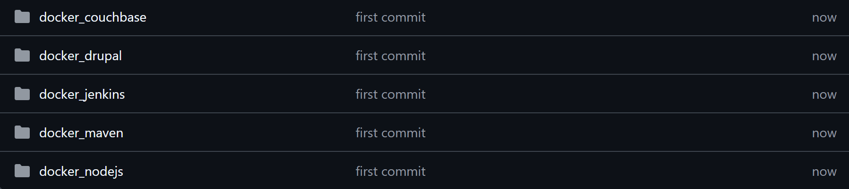

Пункт 1. docker_jenkins
Задание. Развернуть контейнер с Jenkins. Объяснить назначение Jenkins. Показать пример использования. Назвать проект docker_jenkins.
Решение. Jenkins это сервер автоматизации. Он собирает проекты, запускает тесты и выкладывает приложения. Задачи запускаются вручную, по расписанию или после коммита.
docker_jenkins/Dockerfile:
FROM jenkins/jenkins:lts-jdk17
Переменная окружения в Render: PORT=8080.
Первый вход. Пароль администратора найти в разделе Logs сервиса Render. Установить рекомендуемые плагины и создать пользователя.
Пример использования:
- Создать задачу New Item, тип Freestyle project, имя hello.
- В разделе Build добавить шаг Execute shell.
- Ввести команду echo "Привет из Jenkins на Render".
- Сохранить и нажать Build Now.
- Открыть Console Output.
На бесплатном тарифе мало памяти. Если Jenkins перезапускается, проверить логи.
Результат. Jenkins работает на Render. Задача hello выполняется успешно.

Пункт 2. docker_maven
Задание. Развернуть контейнер с Maven. Объяснить назначение Maven. Показать пример использования. Назвать проект docker_maven.
Решение. Maven это инструмент сборки Java-проектов. Он скачивает зависимости, компилирует код и собирает jar-файл. Настройки проекта лежат в pom.xml.
Maven не является сервером. Поэтому показываю его работу в сборке образа. Образ собирается в два этапа. Первый этап собирает jar через Maven. Второй этап запускает jar как маленький веб-сервер.
Структура:
docker_maven/
Dockerfile
pom.xml
src/main/java/ru/mirea/App.java
pom.xml:
<project xmlns="http://maven.apache.org/POM/4.0.0">
<modelVersion>4.0.0</modelVersion>
<groupId>ru.mirea</groupId>
<artifactId>app</artifactId>
<version>1.0</version>
<properties>
<maven.compiler.source>17</maven.compiler.source>
<maven.compiler.target>17</maven.compiler.target>
</properties>
<build>
<finalName>app</finalName>
<plugins>
<plugin>
<groupId>org.apache.maven.plugins</groupId>
<artifactId>maven-jar-plugin</artifactId>
<configuration>
<archive>
<manifest>
<mainClass>ru.mirea.App</mainClass>
</manifest>
</archive>
</configuration>
</plugin>
</plugins>
</build>
</project>
App.java:
package ru.mirea;

import com.sun.net.httpserver.HttpServer;
import java.net.InetSocketAddress;

public class App {
public static void main(String[] args) throws Exception {
// Порт берём из переменной PORT
String port = System.getenv().getOrDefault("PORT", "8080");
HttpServer s = HttpServer.create(new InetSocketAddress(Integer.parseInt(port)), 0);
s.createContext("/", e -> {
byte[] b = "Maven build OK\n".getBytes();
e.sendResponseHeaders(200, b.length);
e.getResponseBody().write(b);
e.close();
});
s.start();
}
}
Dockerfile:
# Этап 1. Сборка через Maven
FROM maven:3.9-eclipse-temurin-17 AS build
WORKDIR /build
COPY pom.xml .
COPY src ./src
RUN mvn -q package

# Этап 2. Запуск
FROM eclipse-temurin:17-jre
COPY --from=build /build/target/app.jar /app.jar
CMD ["java", "-jar", "/app.jar"]
Переменная окружения в Render: PORT=8080.
Результат. В логах сборки видна работа Maven. Сервис отвечает Maven build OK.

Пункт 3. docker_drupal
Задание. Развернуть контейнер с CMS Drupal. Объяснить назначение Drupal. Показать пример использования. Назвать проект docker_drupal.
Решение. Drupal это система управления сайтами (CMS). Она позволяет создавать страницы, материалы, пользователей и меню без программирования.
docker_drupal/Dockerfile:
FROM drupal:10-apache
Переменная окружения в Render: PORT=80.
Установка. Открыть сайт и пройти мастер установки. В качестве базы выбрать SQLite. Внешняя база данных не нужна.
Пример использования. Создать материал Content, Add content, Basic page. Дать заголовок и текст. Опубликовать.
Без постоянного диска данные пропадают при перезапуске сервиса.
Результат. Drupal установлен. Страница с материалом открывается на onrender.com.

Пункт 4. docker_couchbase
Задание. Развернуть контейнер с СУБД Couchbase. Объяснить назначение Couchbase. Показать пример использования. Назвать проект docker_couchbase.
Решение. Couchbase это документо-ориентированная NoSQL СУБД. Данные хранятся в JSON-документах внутри бакетов. Она быстро работает с большими объёмами данных. В ней есть запросы N1QL, похожие на SQL.
docker_couchbase/Dockerfile:
FROM couchbase:community
Переменная окружения в Render: PORT=8091.
Couchbase требует много памяти. На бесплатном тарифе сервис может не запуститься. В этом случае выбрать платный тариф с большим объёмом памяти или показать запуск локально.
Пример использования:
- Открыть веб-интерфейс на порту 8091.
- Нажать Setup New Cluster и создать кластер.
- Создать бакет students.
- Добавить документ командой Documents, Add Document.
- Выполнить запрос в Query: SELECT * FROM students;
Результат. Couchbase запущен. Документ сохранён и читается запросом.

Пункт 5. docker_nodejs
Задание. Развернуть контейнер с Node.js. Объяснить назначение Node.js. Показать пример использования. Назвать проект docker_nodejs.
Решение. Node.js это среда выполнения JavaScript вне браузера. Она подходит для серверных приложений, API и инструментов сборки.
Структура:
docker_nodejs/
Dockerfile
package.json
server.js
package.json:
{
"name": "docker_nodejs",
"version": "1.0.0",
"scripts": { "start": "node server.js" }
}
server.js:
const http = require("http");

// Порт берём из переменной PORT
const port = process.env.PORT || 3000;

http.createServer((req, res) => {
res.writeHead(200, { "Content-Type": "text/plain; charset=utf-8" });
res.end("Привет из Node.js на Render!\n");
}).listen(port);
Dockerfile:
FROM node:20-alpine
WORKDIR /app
COPY package.json server.js ./
CMD ["npm", "start"]
Переменная окружения в Render: PORT=3000.
Результат. Сервис отвечает по адресу onrender.com.

Выводы
В ходе выполнения этой практической работы я научился разворачивать Docker-контейнеры на облачном хостинге Render. Я создал git-репозиторий и связал его с Render. Я развернул Jenkins, Maven, Drupal, Couchbase и Node.js. Я понял, для чего нужен каждый из этих инструментов.

